Iscrizioni online ai servizi SCOLASTICI per il nuovo anno scolastico 2025/2026

Gentili Genitori,

per il nuovo anno scolastico 2025/2026, è possibile iscriversi al Servizio di Refezione Scolastica attraverso il Portale Iscrizioni Online.

Per tutte le famiglie sarà quindi possibile richiedere per i propri figli **un rinnovo d’iscrizione** (per gli utenti già iscritti e che accedono sull’attuale portale/APP) oppure richiedere una **nuova iscrizione** al servizio (per utenti mai iscritti).

**MODALITÀ D’ISCRIZIONE**

## Nuovi iscritti

L’accesso al portale dovrà essere effettuato accedendo al link <https://www1.eticasoluzioni.com/terracinaportalegen> oppure tramite l’applicazione ComunicApp.

### Iscrizione con SPID tramite Portale Genitori

* I nuovi iscritti dovranno premere il tasto **Iscriviti con SPID** e scegliere dal menu a tendina il proprio Identity Provider (es Aruba, InfoCert ecc) e inserire le credenziali SPID del genitore che verrà associato all’alunno.



* Successivamente, inserire il Codice Fiscale dell’alunno e premere sul tasto '*Sono un nuovo iscritto*'. Inserire tutti i dati richiesti dal form, salvare l’iscrizione e, infine, scaricare la documentazione utile generata al termine.
* Per un’eventuale modifica dell’iscrizione già salvata ed inoltrata all’ufficio, premere sempre il tasto **Iscriviti con SPID** al link indicato sopra e seguire il percorso descritto nel punto precedente.

### Iscrizione con SPID tramite APP ComunicApp

* I nuovi iscritti dovranno inserire il proprio Comune all’interno della maschera di ricerca dell’applicazione.
* Una volta cercato, premere il tasto **Iscriviti con SPID**
* Successivamente, inserire il Codice Fiscale dell’alunno e premere sul tasto '*Sono un nuovo iscritto*'. Inserire tutti i dati richiesti dal form, salvare l’iscrizione e, infine, scaricare la documentazione utile generata al termine.
* Per un’eventuale modifica dell’iscrizione già salvata ed inoltrata all’ufficio, cercare nuovamente il proprio comune, premere il tasto **Iscriviti con SPID** e seguire il percorso descritto nel punto precedente.

## Rinnovo d’iscrizione

### Rinnovo con SPID tramite Portale Genitori

Chi dovrà effettuare il rinnovo d’iscrizione dovrà collegarsi al Portale Genitori tramite il link<https://www1.eticasoluzioni.com/terracinaportalegen> premere il tasto **Entra con SPID,** scegliere dal menu a tendina il proprio Identity Provider (es Aruba, InfoCert ecc) e inserire le credenziali SPID del genitore associato all’alunno.



Successivamente, entrare nella sezione **Anagrafiche > Rinnova iscrizione** e proseguire con il rinnovo online.

**Attenzione:** in caso di iscrizione di più fratelli, iscrivere tutti gli utenti con lo stesso genitore/tutore.

### Rinnovo con SPID tramite APP ComunicApp

Chi dovrà effettuare il rinnovo d’iscrizione con credenziali standard tramite APP ComunicApp dovrà effettuare l’accesso all’app premendo il tasto **Entra con SPID,** scegliere dal menu a tendina il proprio Identity Provider (es Aruba, InfoCert ecc) e inserire le credenziali SPID del genitore associato all’alunno.

Successivamente selezionare la voce del menu **Iscrizioni > Rinnova Iscrizione** e proseguire con il rinnovo online.

**Attenzione:** in caso di iscrizione di più fratelli, iscrivere tutti gli utenti con lo stesso genitore/tutore.

## Per nuovi iscritti e rinnovi d’iscrizione

In seguito all’accesso al portale, verrà richiesto di inserire un indirizzo e-mail valido, sul quale riceverete un codice da utilizzare per procedere all’iscrizione.

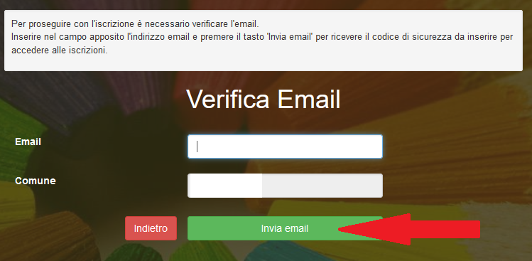

## Compilazione domanda

A questo punto sarà necessario compilare tutti i dati richiesti.

Inoltre, ci sarà la possibilità di salvare in bozza l’iscrizione online, premendo il tasto “Salva Bozza”. In questo modo sarà possibile salvare i dati inseriti fino a quel momento per poter accedere di nuovo e inviare la domanda in un secondo momento.

Per poter salvare in bozza l’iscrizione è necessario aver compilato i dati dell’utente e del genitore e aver accettato l’autorizzazione al trattamento dei dati personali.

N.B. Per inviare l’iscrizione al gestore del servizio è necessario aver portato a termine la domanda online fino all’ultimo step. Il salvataggio in bozza dell’iscrizione, infatti, non è sufficiente per considerare valida l’iscrizione.

### Salvataggio in bozza dell’iscrizione per gli utenti con SPID

Gli utenti che accedono al portale con SPID, al momento del salvataggio in bozza potranno accedere di nuovo all’iscrizione utilizzando sempre le stesse credenziali.

**Riepilogo Dati**

Una volta compilati tutti i campi previsti, si dovrà premere il tasto “Vai al riepilogo iscrizione”.

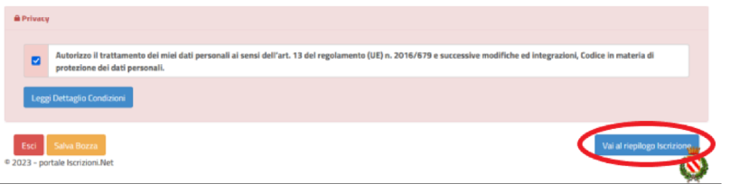

In questo modo si avrà la possibilità di verificare i dati inseriti. Per modificare eventuali dati sbagliati sarà necessario premere il tasto “Modifica iscrizione”.

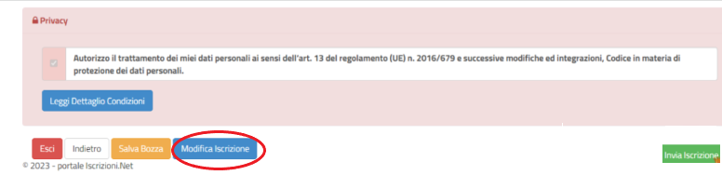

Per inviare definitivamente l’iscrizione, si dovrà premere il tasto “Invia Iscrizione”.

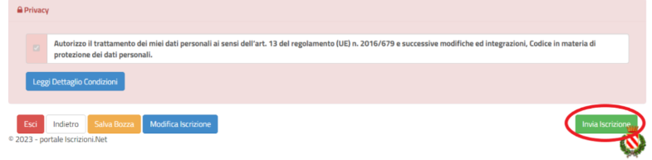

### Download documentazione

Al termine del processo, sarà possibile scaricare:

* *il* ***riepilogo della domanda d’iscrizione compilata***
* *il* ***manuale informativo*** *che spiega come utilizzare il portale e APP (es. per effettuare un pagamento online a partire dall’avvio del nuovo anno scolastico)*
* *la lettera con le proprie* ***credenziali d’accesso.***

*Contestualmente il sistema invierà un’e-mail all’indirizzo inserito in fase di iscrizione contenente il documento delle credenziali d’accesso.*

### Verifica dello stato dell’iscrizione

Una volta inviata l’iscrizione, il Settore Politiche Scolastiche procederà all’istruttoria e all’attivazione del servizio tramite conferma. Per verificare lo stato dell’iscrizione, si dovrà accedere di nuovo alla domanda, tramite il canale di autenticazione, e visionare se l’iscrizione è stata confermata o meno tramite il box in alto.

